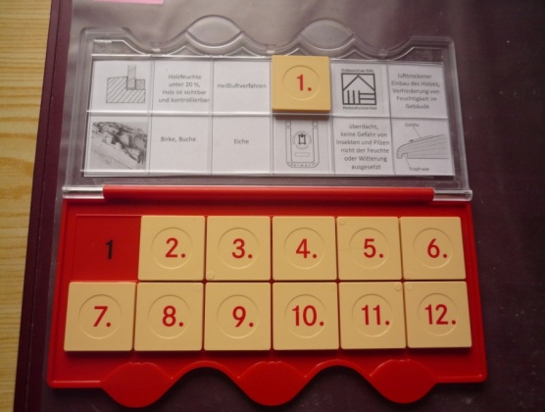
Wissens-Check

1 | Gebrauchsklasse 0 | 7 | Maßnahme des baulichen  Holzschutzes
2 | baulicher Holzschutz nicht  eingehalten | 8 | Schadensbild von holzschädigenden Insekten
3 | Prüfzeichen für tragende Bauteile | 9 | dauerhafte Holzart  (Resistenzklasse 2)
4 | vorbeugender Holzschutz gegen Pilze | 10 | Prüfzeichen für nichttragende  Bauteile
5 | Schadensbild durch Pilzbefall | 11 | nicht-chemische Bekämpfung  holzschädigender Insekten
6 | nicht dauerhafte Holzart  (Resistenzklasse 5) | 12 | unter diesen Bedingungen ist auf chemische Holzschutzmittel zu  verzichten

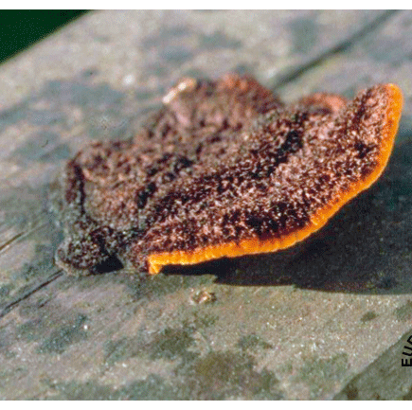
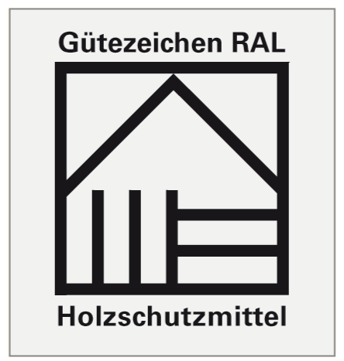

lufttrockener
Einbau des Holzes, Verhinderung von Feuchtigkeit im Gebäude

Heißluftverfahren
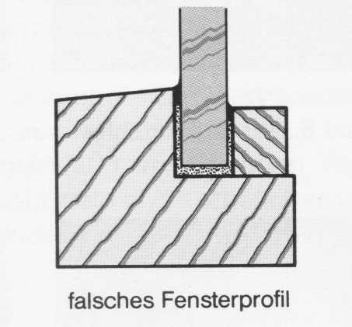

Holzfeuchte
unter 20 %,
Holz ist sichtbar und kontrollierbar

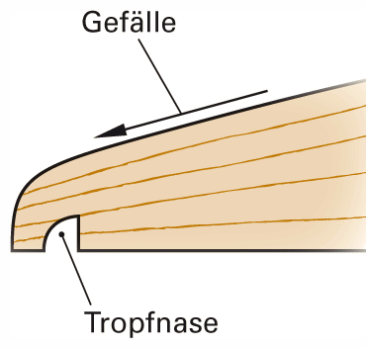
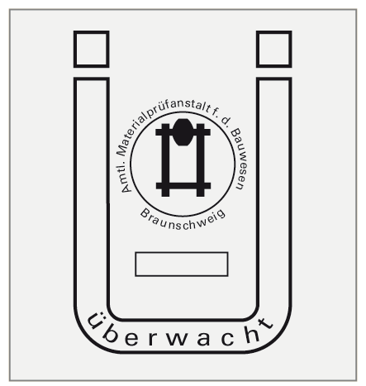
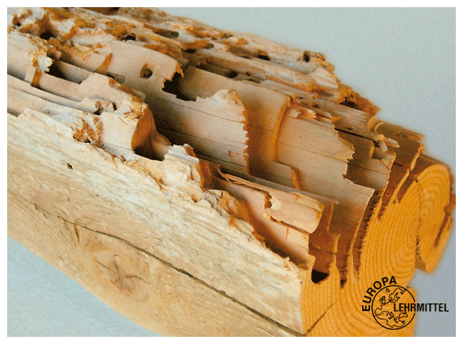

überdacht,
keine Gefahr von Insekten und Pilzen,,, nicht der Feuchte oder Witterung
ausgesetzt

Eiche

Birke, Buche

4
5
11
12
2
10

8
9
1
6
3
7

